VOTO PARTICULAR QUE FORMULA LA COMISIONADA EVA ABAID YAPUR, EN RELACIÓN CON LA RESOLUCIÓN DICTADA POR EL PLENO DEL INSTITUTO DE TRANSPARENCIA, ACCESO A LA INFORMACIÓN PÚBLICA Y PROTECCIÓN DE DATOS PERSONALES DEL ESTADO DE MÉXICO Y MUNICIPIOS, EN LA CUADRAGÉSIMA SEGUNDA SESIÓN ORDINARIA DE CATORCE DE NOVIEMBRE DE DOS MIL DIECIOCHO, EN EL RECURSO DE REVISIÓN 03686/INFOEM/IP/RR/2018.

Con fundamento en lo dispuesto por el artículo 14, fracciones X y XI del Reglamento Interior del Instituto de Transparencia, Acceso a la Información Pública y Protección de Datos Personales del Estado de México y Municipios, la que suscribe EVA ABAID YAPUR emite VOTO PARTICULAR respecto de la resolución dictada en el recurso de revisión 03686/INFOEM/IP/RR/2018, pronunciada por el Pleno de este Instituto ante el proyecto presentado por el Comisionado LUIS GUSTAVO PARRA NORIEGA, que es del tenor siguiente.

Es de destacar, que la suscrita comparte esencialmente el estudio y sentido de la resolución del recurso de revisión; empero, estimo necesario precisar algunas consideraciones de hecho y de derecho respecto a los documentos que pudieran colmar el derecho de acceso a la información pública del ciudadano.

En este sentido, tal y como quedó debidamente asentado en la resolución materia del presente voto, el particular requirió del Ayuntamiento de Rayón, en lo sucesivo EL SUJETO OBLIGADO los recibos de nómina de todos los servidores públicos del Ayuntamiento en formato “PDF”, así como la Balanza detallada mensual, del ejercicio dos mil dieciocho.

Así, de las constancias que obran en el SAIMEX se advierte que EL SUJETO OBLIGADO fue omiso en dar respuesta a la solicitud, situación por la cual inconforme EL RECURRENTE interpuso el recurso de revisión de mérito señalando como razones o motivos de inconformidad precisamente la falta de trámite y en consecuencia de respuesta a sus requerimiento.

Por tanto, del estudio al expediente electrónico, la Ponencia Resolutora determinó ORDENAR al Ayuntamiento de Rayón, previa búsqueda exhaustiva y razonable en todas las áreas competentes, hacer entrega de lo siguiente:

- La versión pública de los recibos de nómina de los servidores públicos del Ayuntamiento de Rayón, del periodo comprendido del veintisiete de agosto de dos mil diecisiete al veintisiete de agosto de dos mil dieciocho.

- Los formatos de las Balanzas de Comprobación Detallada, del periodo comprendido de enero a julio de dos mil dieciocho.

En ese sentido, la que suscribe reitera, que si bien coincide en términos generales con el sentido de la resolución en comento, estimo necesario precisar que en cuanto hace a la información que se ordena en el numeral 1 consistente en recibos de nómina de los servidores públicos del Ayuntamiento de Rayón, estimo pertinente precisar los documentos que genera EL SUJETO OBLIGADO en el formato requerido por el particular, mismos que debió considerar la Ponencia Resolutora en el estudio de la resolución del recurso de revisión, a fin de garantizar de manera más amplia el derecho accionado por el particular.

Al respecto, es necesario remitirnos a los Lineamientos para la Elaboración y Presentación del Informe Mensual Municipal, visibles en la página oficial del Órgano Superior de Fiscalización del Estado de México (OSFEM) en el sitio de internet http://www.osfem.gob.mx/04_Normatividad/doc/Normatividad/2018/03_LinElabyPresInfoMenMpal18.pdf donde se destaca que dentro de los informes mensuales que EL SUJETO OBLIGADO tiene la obligación de rendir, se contempla precisamente la presentación de la Información referente a los Comprobantes Fiscales Digitales por Internet por concepto de nómina en los que se advierte:

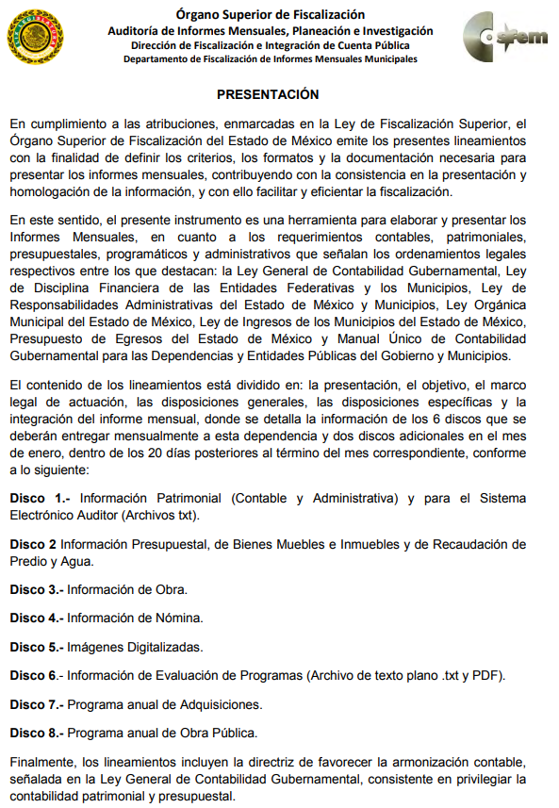

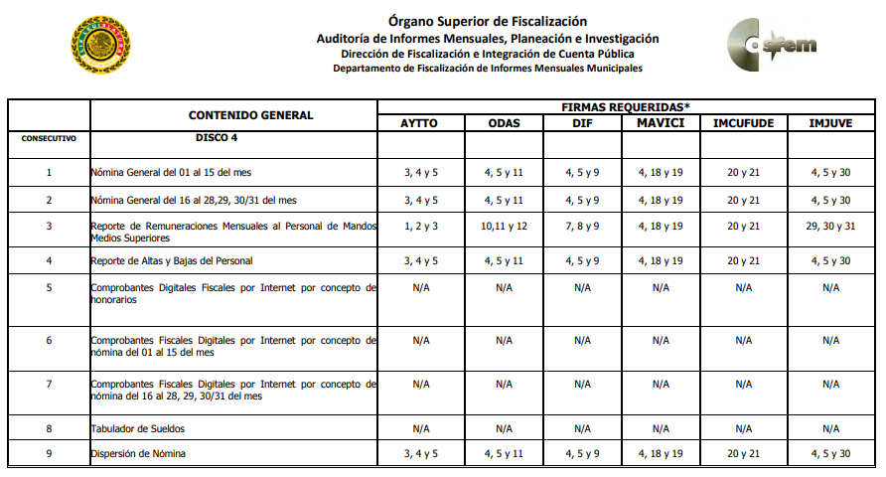

Por su parte, la balanza de comprobacion detallada forma parte de la documentacion que integra el disco uno de los informes mensuales conforme los Lineamientos anteriormente citados, tal y como se advierte a continuacion:

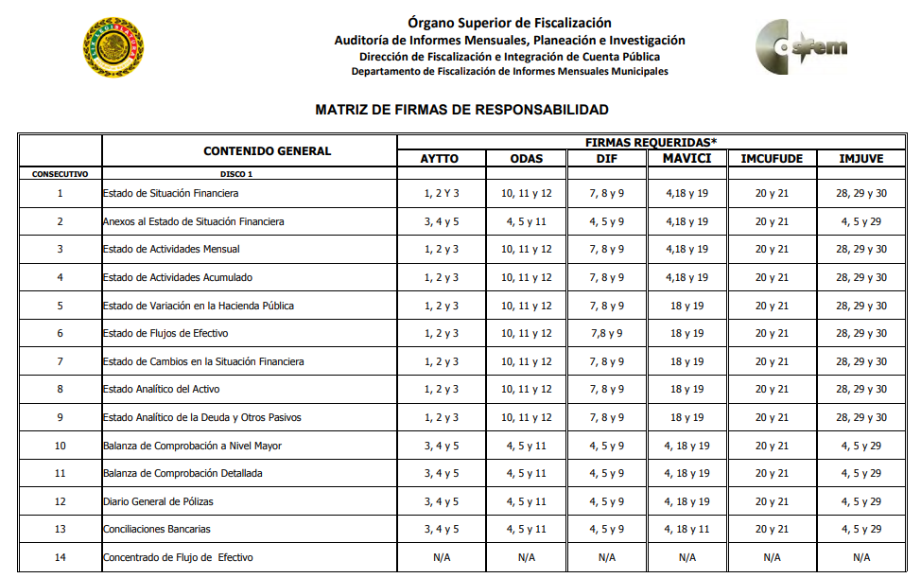
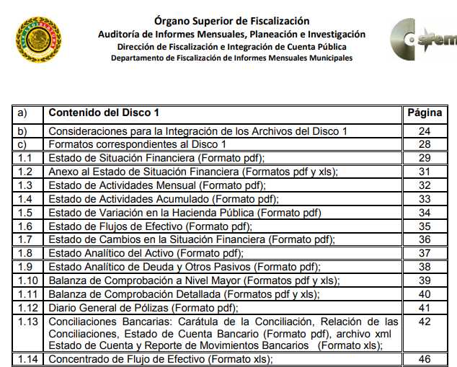
Entonces, de las imágenes insertas se desprende que, se puede obtener la información requerida por EL RECURRENTE en el formato requerido; es decir PDF, sin que se descarte que éstos sean los únicos documentos en que pueda constar la información solicitada, por lo que se reitera, dicha mención se realiza de forma enunciativa, más no limitativa, mas se considera que la Ponencia Resolutora tuvo que haber abordado dicha circunstancia en el estudio de la resolución de mérito.

Atento a los argumentos de hecho y de derecho anteriormente expuestos, la que suscribe emite VOTO PARTICULAR, puesto que se estima que debieron haberse precisado las consideraciones enunciadas en el presente voto, en atención a los principios que consagra el artículo 9 de la Ley de Transparencia y Acceso a la Información Pública del Estado de México y Municipios.

EVA ABAID YAPUR
COMISIONADA
(RÚBRICA)

Esta hoja corresponde al voto particular emitido en la resolución del recurso de revisión 03686/INFOEM/IP/RR/2018, aprobada el catorce de noviembre de dos mil dieciocho.

YSM/ATU

